Moteur + réducteur à engrenages
Gyrophare (Lampe)
Alimentation secteur
Exercice 1 : /10 points
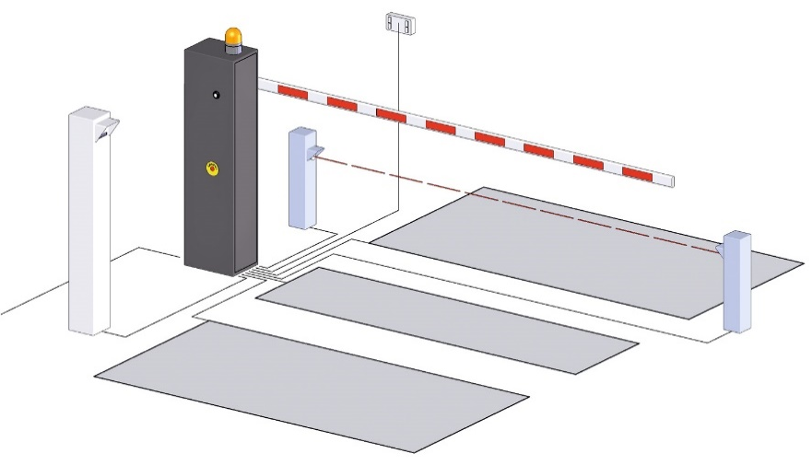
Pour organiser l’entrée et la sortie des véhicules dans un parking, on a utilisé un système de barrière automatisée commandé par une carte programmable.
Barrière

Capteur infrarouge

12

1.1 Quel est l’élément de ce système qui convertit l’énergie électrique en
énergie mécanique pour faire descendre ou remonter la barrière ?
……………………………………………………………………………………………………………………………………………………………

12

1.2 Comment appelle-t-on cet élément ? (Entourer la bonne réponse)

| Capteur | Détecteur | Effecteur | Actionneur |

12

1.3 Quelle est la fonction assurée par le réducteur à engrenages ?
……………………………………………………………………………………………………………………………………………………………

32

1.4 Déterminer sur le tableau le capteur utilisé pour informer sur la présence
d’un véhicule et le type de signal émis ?

Nom du capteur | Type du signal émis
……………………………………… | ………………………………………

42

1.5 Remplir la chaîne d’information suivante du système étudié :
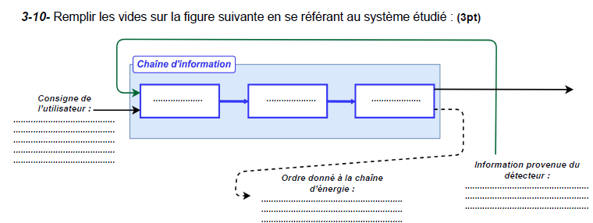

Traiter
Acquérir

………………………
………………………
Grandeur physique à détecter

1/2

Exercice 2 : /10 points

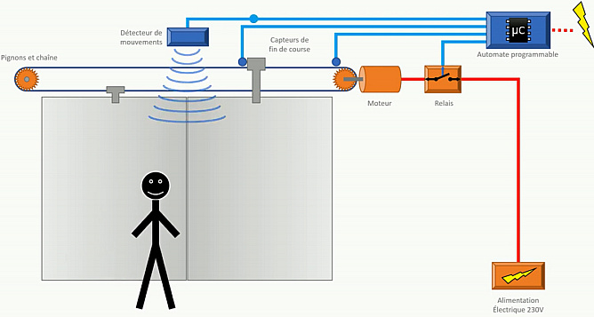
Détecteur de mouvement
Capteurs de fin de course
Pignons et chaîne
Automate programmable

Relais
Moteur

Alimentation électrique 220 V

Le système représente une porte automatique

42

2.1 Compléter la chaîne d’énergie avec les éléments de la porte automatique :
Transmettre
Convertir
Distribuer
Alimenter

…………………..
…………………..

…………………..

…………………..

2.2 Quel est la fonction d’un moteur électrique ?

22

……………………………………………………………………………………………………………………………………………………………
……………………………………………………………………………………………………………………………………………………………

22

2.3 Citer 2 types de systèmes qui assurent la fonction transmettre ?
……………………………………………………………………………………………………………………………………………………………
……………………………………………………………………………………………………………………………………………………………

22

2.4 Dessiner le symbole normalisé de chaque élément du tableau :

Elément | Symbole normalisé
La lampe
Le moteur

2/2

Correction

Moteur + réducteur à engrenages
Gyrophare (Lampe)
Alimentation secteur
Exercice 1 : /10 points
Pour organiser l’entrée et la sortie des véhicules dans un parking, on a utilisé un système de barrière automatisée commandé par une carte programmable.
Barrière

Capteur infrarouge

12

1.1 Quel est l’élément de ce système qui convertit l’énergie électrique en
énergie mécanique pour faire descendre ou remonter la barrière ?
……………………………………………………………………………………………………………………………………………………………
Le moteur

12

1.2 Comment appelle-t-on cet élément ? (Entourer la bonne réponse)

| Capteur | Détecteur | Effecteur | Actionneur |

12

1.3 Quelle est la fonction assurée par le réducteur à engrenages ?
……………………………………………………………………………………………………………………………………………………………
Transmettre le mouvement du moteur à la barrière

32

1.4 Déterminer sur le tableau le capteur utilisé pour informer sur la présence
d’un véhicule et le type de signal émis ?

Nom du capteur | Type du signal émis
………………………………………  Capteur infrarouge  Signal analogique | ………………………………………

42

1.5 Remplir la chaîne d’information suivante du système étudié :

Communiquer
Traiter
Acquérir

Carte programmable
Capteur infrarouge
………………………
………………………
Grandeur physique à détecter

- Rayonnement infrarouge
- Présence ou non d’un véhicule

1/2

Exercice 2 : /10 points

Détecteur de mouvement
Capteurs de fin de course
Pignons et chaîne
Automate programmable

Relais
Moteur

Alimentation électrique 220 V

Le système représente une porte automatique

42

2.1 Compléter la chaîne d’énergie avec les éléments de la porte automatique :
Transmettre
Convertir
Distribuer
Alimenter

Alimentation électrique 220v
Moteur
Pignons et chaîne
Relais
…………………..
…………………..

…………………..

…………………..

2.2 Quel est la fonction d’un moteur électrique ?

22

……………………………………………………………………………………………………………………………………………………………
Convertir l’énergie électrique en énergie mécanique ou l’inverse
……………………………………………………………………………………………………………………………………………………………

22

2.3 Citer 2 types de systèmes qui assurent la fonction transmettre ?
- Engrenages - Poulie et courroie
- Pignons et chaîne - Roues de friction…
……………………………………………………………………………………………………………………………………………………………
……………………………………………………………………………………………………………………………………………………………

22

2.4 Dessiner le symbole normalisé de chaque élément du tableau :

Elément | Symbole normalisé
La lampe
Le moteur | M

2/2

